Poniżej sugerujemy treść do publikacji w mediach społecznościowych (załączone opcje ilustracyjne). Może przydać się do propagowania tego miesięcznego tematu w dziedzinie zdrowia i dobrego samopoczucia - Kontrolowania stresu. Zachęcamy do udostępniania go na wewnętrznych platformach komunikacji oraz za pośrednictwem własnych kont na portalu LinkedIn, w zależności od potrzeb.

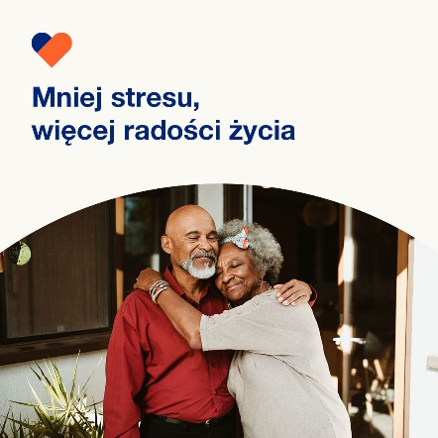

- Życie może być pełne stresu, zwłaszcza kiedy trzeba zająć się finansami lub naprawić relacje z innymi ludźmi. W tym miesiącu poznasz sposoby skuteczniejszego radzenia sobie z pieniędzmi i stosunkami z najbliższymi. Optumeap.com/newthismonth#employeehealth #wellbeing

- Czy Twoje finanse Cię stresują? Poznaj metody poprawy stanu swoich finansów i samopoczucia. Optumeap.com/newthismonth #employeehealth #wellbeing

- Zapoznaj się z 8 wskazówkami dotyczącymi postępowania ze stresem w stosunkach międzyludzkich. Wskazówki te pomogą Ci budować lepsze związki. Optumeap.com/newthismonth #employeehealth #wellbeing

Jak zamieszczać posty na LinkedIn:
- Otwórz swoje konto na LinkedIn.
- Wybierz preferowany tekst powyżej (wraz z linkiem). Skopiuj i wklej.
- Wybierz preferowaną ilustrację i dodaj do postu (zapisz ilustrację na dysku, przed krokiem 4 wybierz „dodaj zdjęcie")
- Kliknij „Post".

